11BRANMB10F:将温度传感芯片置于板子背面
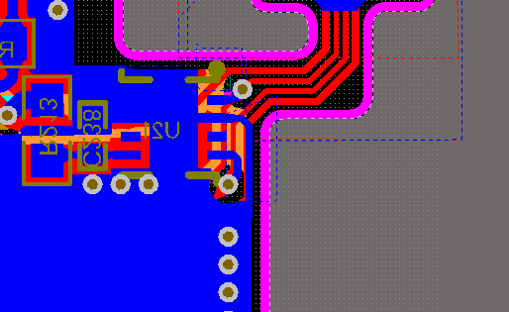
11BRANMB10G：正面增加外置温湿度传感FPC连接器
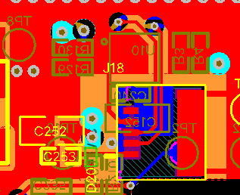
11BRANMB10H：将温度传感芯片从反面换到正面
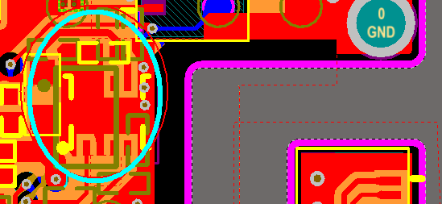

11BRANMB10H2：在板子左侧增加一组温度传感芯片
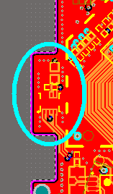
11BRANMB10H3：
变更后：1、温湿度桥接的板外型变更；
2、温度传感芯片1位置移到正对连接器位置；
3、温度传感芯片2由左边移到1位置正下方。
